- 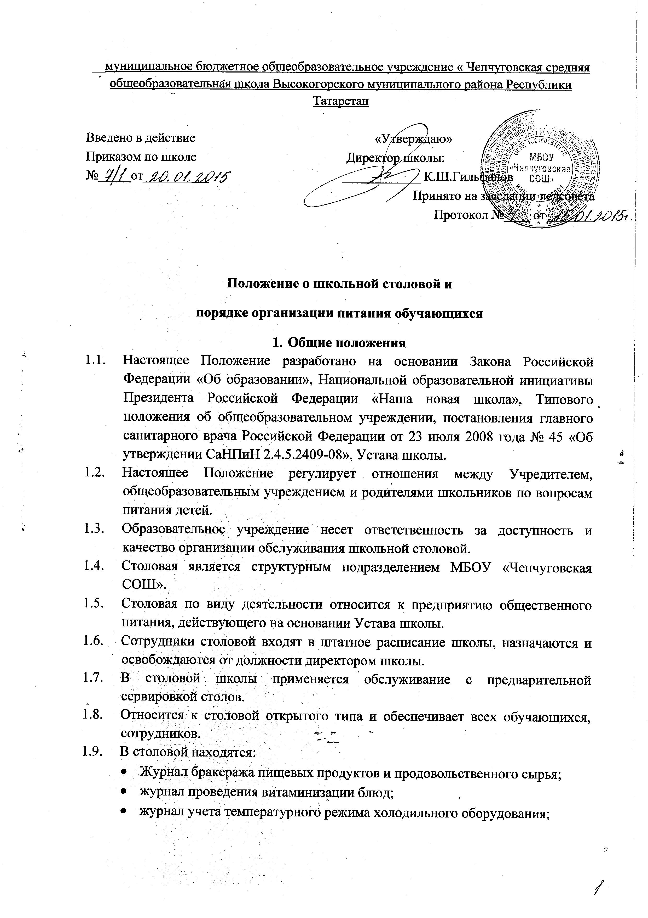

- журнал учета неисправностей технологического и холодильного оборудования;
- санитарный журнал;
- гнойничковый журнал
- копии меню за 10 дней и наличие ежедневного меню;
- технологические карты на блюда и изделия по меню;
- приходные документы на продукцию;
- документы, удостоверяющие качество поступающего сырья, продовольственных товаров (сертификаты соответствия, удостоверения качества, накладные с указанием сведений о сертификатах, сроках изготовления и реализации продукции).
  - Организация обслуживания участников образовательного процесса производится в соответствии с правилами техники безопасности и противопожарными, санитарно-гигиеническими требованиями.

- Организационные принципы питания школьников
  - Питание в МБОУ «Чепчуговская СОШ» организовано за счет средств муниципального бюджета и самостоятельно выращенной продукции на пришкольном участке и родительских взносов.
- Основными задачами школьной столовой являются:
  - Формирование здорового образа жизни.
  - Воспитание культурного самосознания.
  - Своевременное обеспечение качественным питанием учащихся и сотрудников школы.
  - Проведение летних оздоровительных площадок в летний период с включением в меню соков, овощей и фруктов и т.д.
- Ответственность
  - Ответственность за организацию питания, учет и контроль поступивших бюджетных и внебюджетных средств возлагается на директора школы.
  - Ответственность за соблюдение технологии и качества приготовления пищи, санитарно-гигиенических правил, эксплуатации оборудования возлагается на повара столовой.
  - Ответственность за организацию закупа продуктов питания, укомплектованность специальными средствами гигиены и хранение продуктов возлагается на завхоза.
  - Ответственность за определение контингента учащихся, нуждающихся в полном, либо льготном питании, несет администрация школы.
  - Контроль за посещением столовой учащимися, с учетом количества фактически отпущенных обедов, возлагается на классных руководителей.
  - Контроль качества питания каждой партии, приготовленной продукции до ее приема детьми ежедневно осуществляется бракеражной комиссией.
- Режим питания обучающихся
  - Для обучающихся в школе организуется одноразовое горячее питание на двух больших переменах.
  - Организация питания и рацион обучающихся обязательно согласовывается с органами «Роспотребнадзора».
  - При организации питания следует руководствоваться санитарно-эпидемиологическими требованиями, предъявляемыми к организациям общественного питания, изготовлению и оборотоспособности в них продовольственного сырья и пищевых продуктов, к условиям, срокам хранения особо скоропортящихся продуктов, к организации рационального питания обучающихся в школе.
  - В питании обучающихся в общеобразовательных учреждениях запрещается использовать:
- фляжное, бочковое, не пастеризованное молоко без тепловой обработки (кипячения);
- творог и сметану в натуральном виде без тепловой обработки (творог используют в виде запеканок, сырников, ватрушек, сметану используют в виде соусов и в первое блюдо за 5 – 10 мин. до готовности);
- молоко и простоквашу «самоквас» в натуральном виде, а также для приготовления творога;
- зеленый горошек без термической обработки;
- макароны с мясным фаршем (по-флотски), блинчики с мясом, студни, окрошки, паштеты, форшмак из сельди, заливные блюда (мясные и рыбные);
- напитки, морсы без термической обработки, квас;
- грибы;
- макароны с рубленым яйцом, яичницу-глазунью;
- пирожные и торты кремовые;
- жаренные во фритюре пирожки, пончики;
- неизвестного состава порошки в качестве разрыхлителей теста.

- Требования к соблюдению правил личной гигиены сотрудниками столовой
  - К работе на пищеблок допускаются здоровые лица, прошедшие медицинский осмотр в соответствии с действующими приказами и инструкциями, а также прослушавшие курс по гигиенической подготовке со сдачей зачета.
  - Контроль соблюдения сроков прохождения медосмотров сотрудниками столовой возлагается на директора школы. На каждого работника заводится личная медицинская книжка, в которую вносят результат медицинских обследований, о сдаче санитарного минимума.
  - Персонал пищеблока обязан соблюдать следующие правила личной гигиены:
- приходить на работу в чистой одежде и обуви;
- оставлять верхнюю одежду, головной убор, личные вещи в специально - отведенном месте;
- коротко стричь ногти;
- перед началом работы осматривать друг друга на предмет гнойничковых заболеваний, тщательно мыть руки с мылом, надевать чистую санитарную одежду в специально отведенном месте, после посещения туалета тщательно мыть руки с мылом, желательно дезинфицирующим;
- сообщать обо всех случаях заболеваний инфекциями в семье работника.
Сотрудникам пищеблока НЕ РАЗРЕШАЕТСЯ:
- при изготовлении блюд, кулинарных и кондитерских изделий носить ювелирные изделии, покрывать ногти лаком, застегивать одежду булавками;
- курить на рабочем месте.

- Характеристика столовой
  - Столовая относится к предприятиям питания при учебных заведениях.
  - Столовая размещена в здании школы на I этаже и состоит из обеденного зала на 100 посадочных мест, отдельного, без промышленного оборудования, помещения для приготовления пищи.
  - Отдельных производственных помещений нет.
  - Имеется одно складское помещение, в него входят:
- стеллажи для хранения продуктов;
- стеллажи для хранения овощей;
- деревянный ящик для хранения овощей;
- специально-оборудованное место для переодевания и хранения верхней одежды персонала.

- Организация производства и обслуживания
  - Штат столовой:
- заведующая – 1;
- повар – 1;
- кухонный рабочий – 1.
  - Режим работы столовой соответствует расписанию учебных занятий. Работа организована в одну смену по 7 часов при шестидневной рабочей неделе.
  - Столовая обслуживает учащихся и преподавателей численностью до 200 человек.

- Права и обязанности работников школьной столовой
  - Общее руководство деятельностью школьной столовой осуществляет директор учреждения.
  - Руководство производством осуществляет повар, которая несет ответственность в пределах своей компетенции перед обществом и директором учреждения, обучающимися, их родителями (законными представителями) за организацию и результаты деятельности столовой в соответствии с функциональными обязанностями, предусмотренными квалификационными требованиями, трудовым договором и Уставом школы.
  - Заведующий производством представляет руководителю школы на утверждение следующие документы:
а) планово-отчетную документацию;
б) технологическую документацию.
  - Трудовые отношения работников школьной столовой и учреждения регулируются трудовым договором, условия которого не должны противоречить законодательству Российской Федерации о труде.
  - Работники школьной столовой обязаны:
а) обеспечить своевременное и качественное приготовление пищи для обучающихся и работников учреждения;
б) информировать обучающихся и работников учреждения о ежедневном рационе блюд;
в) обеспечивать ежедневное снятие проб на качество приготовляемой пищи;
г) обеспечивать сохранность, размещение и хранение оборудования;
д) обеспечивать режим работы в соответствии с потребностями пользователей и работой школы;
е) отчитываться в установленном порядке перед руководителем учреждения;

